

**4-бет**

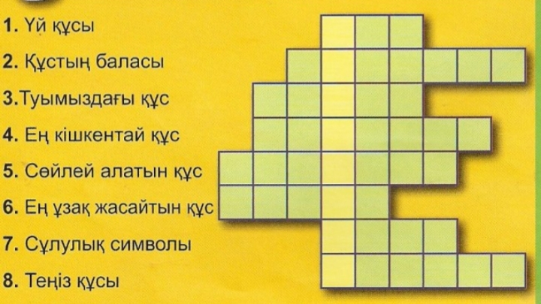

**1-бет**



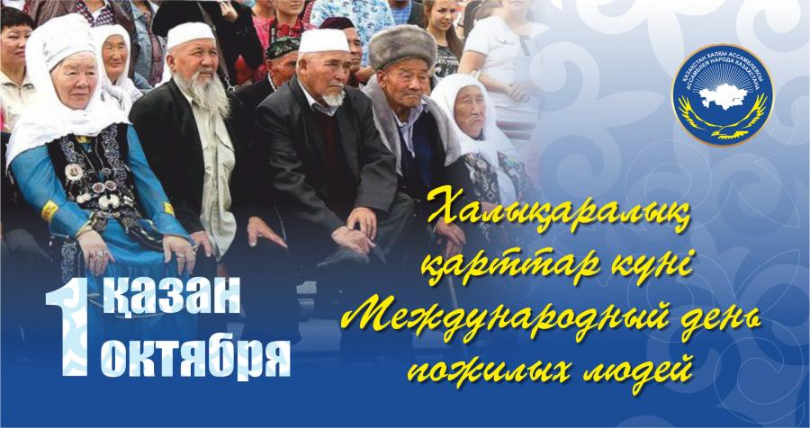

**№1**

**қазан**

**2020 ж**.



**2-бет**

Қарттарды сыйлау, оларға құрмет көрсету ата-бабадан мұра болып келе жатқан қасиетті салтымыз. Қариялардың  өмірлік тәжірибесі, ақыл-кеңестері, тәлім-тағылымдарының болашақ ұрпақ үшін орны бөлек. Қарияларымыздың даналығы мен өмірден түйген мол тәжірибесіне дана халқымыз қай кезде де ден қойып отырған.

Қай заманда, қай елде болсын, қоғамда қарияларға деген құрмет, ізет-ілтипат ерекше орынға ие болған. Мәселен, көптеген елдерде 1 қазан күні «Халықаралық Қарттар күні» тойланады. Бұл мейрам 1990 жылы БҰҰ Бас ассамблеясының ықпалымен дүниеге келген. Мейрамның басты мақсаты – қоғам назарын қарттардың мәселелеріне бұру, қазыналы қарттарға жылулық сыйлау. Сондықтан 1 қазанда барлық әлемде әр түрлі фестивальдар, конференциялар және конгресстер ұйымдастырылады. Ол жерде зейнеткерлердің құқығын қорғауға байланысты маңызды мәселелер қарастырылады. Кейбір елдерде бұл күн аса салтанатты түрде өтеді.

Осы күні біздің елімізде де әр түрлі салтанатты шаралар ұйымдастырылып, қарттарға құрмет көрсетіледі. Себебі ардагер аталар мен ақ жаулықты әжелер еліміздің өсіп-өркендеуіне орасан үлестерін қосып, сол жолда аянбай еңбектерін төкті. Бүгінгі күннің дамуына үлесін қосатын талай жасты тәрбиелеп, болашақ ұрпақтың бойына игілік пен ізгіліктің, пайым мен парасаттың шуағын септі. Біз бүгін қолданып жүргендердің барлығын, бейбіт уақытта жұмыс істеген зауыттар мен көрікті қалаларды жасаған да – қариялар..  Соғыс жылдарында да барлық қиындықтарға төтеп беріп, оқ пен оттың ортасында қан кешіп, бейбіт күн үшін күрескен де – қариялар. Сол себепті де өскелең ұрпақ ардагерлер қауымына мәңгілік қарыздармыз.

Құрметті ардагерлер қауымы! Сіздердің бойларыңыздағы өмірге деген шексіз белсенділік, ерік-жігер бүгінгі жас буын біздерге үлгі-өнеге болып табылады. Біз сіздердің бай тәжірибелеріңізді жоғары бағалаймыз.  Бүгін сіздердің ерен еңбектеріңізге, шыдамдылық пен төзімділіктеріңізге шексіз алғысымызды білдіреміз. Сіздерді бүгінгі қарттар күнімен құттықтаймыз! Сіздерге баянды бақыт, мәнді өмір, зор денсаулық пен амандық тілейміз. Өскелең ұрпақтың өздеріңізге деген сарқылмас сүйікпеншілігі мен мақтаныш сезімі арта берсін.

**қазақ тілі мен әдебиеті пәнінің мұғалімі Ерлан Алмажан**



**3-бет**

Жадыраған жаз өтіп, алтын күз де келіп жетті. Табиғаттың осы мезгілі сөз болғанда бірден құлағымызға сыңғырлаған әсем қоңыраудың үні мен көз алдымызға мектептегі мұғалімдер мен оқушылардың сағыныса табысқан қуанышты сәттері елестейді. Осы алғашқы оқу жылымен қатарласа келетін Мұғалімдер күні де күздің үлесіне тиіпті. Бірақ бұл күн ешқандай мерекемен тең келмейтін, білімнің шыңына жетелейтін, қайталанбас күн. Себебі, мұғалім – басқа сала мамандықтарына қарағанда, ең қиын, ең маңызды мамандықтардың бірі. Еліміздің ертеңі болып саналатын жас ұрпаққа терең білім мен сапалы тәрбие беру – ұстаздарға жүктелген үлкен міндет. Бауыржан Момышұлының «Ұстаздық – ұлы құрмет. Себебі  ұрпақтарды ұстаз тәрбиелейді. Болашақтың басшысын да, данасын да, ғалымын да, еңбекқор егіншісін де, кеншісін де ұстаз өсіреді» дегеніндей, ертеңгі ел тұтқасы болатын жас буынды тәрбиелеу міндеті бүгінгі ұстаздар қауымның мойнында.

Өз ісіне шын жүрегімен берілген, кез келген жаңалықты жатсынбай қабылдайтын, шәкіртінің жанына нұр құйып, бойына білім нәрін сепкен ұстаздарымызға мың рет алғыс айтсақ та артық болмас. Осы ретте менде өз мектебімнің барлық мұғалімдеріне алғысымды білдіре отырып, төл мерекелерімен құттықтағым келеді.

Аса аяулы ұстаздарым, сіздерді төл мерекелеріңізбен құттықтаймын! Шәкірттеріңіздің құрметі мен махаббатына бөленіңіздер. Әрқашанда жүздеріңізден күлкі кетпей, тәрбиелеп шығарған балаларыңыздың құрметіне бөленіп жүре беріңіздер. Осы атқарып жүрген қиындығы мен қызығы қатар жүретін қызметтеріңіздің тек жемісін көріңіздер!

**10 «А» сынып оқушысы, мектеп Президенті Олжабай Мерей**

Оқушының жан дүниесіне нұрлы шуақ түсіріп, адамгершілікке баулыған мұғалімнің бейнесі көңіл төрінен орын алары анық. Міне, осындай ұстаздардың бірі – Рамазанова Асия Есимовна. Ұстаз әр адамның жанына білім нәрін сеуіп, әр шәкіртін аялап, өмір атты шексіз ғаламға топшысын қатайтып ұшырады. Дәлірек айтсақ, адамды өмір сүре білуге тәрбиелейді. Сол үшін бойындағы асыл қасиеттерін шәкіртіне сіңіріп, тер төгеді. Дәл осылай Әсия Есімқызы бізге білім беріп қана қоймай, тәлім-тәрбие берді, адалдыққа баулыды, адамгершілік қасиеттерді бойымызға дарытты.

2003 жылы СҚО, Уәлиханов ауданы, Молодая Гвардия ауылы, М.Жұмабаев атындағы орта мектебінің алтын ұясынан ұшырған ұстазым – қазақ тілі мұғалімі, қазіргі таңда Исаковка орта мектебінде еңбек етуде.

**Жакенова Жанаргүл Жетпісбайқызы**

**Рамазанова Асия Есімқызынын түлегі**